Amalia Chairunisa Nugroho

40011423650280

G

Pertemuan 3 (22 November 2024)

1. Buka blackbox.ai dan ketik pertanyaan sebagai berikut :

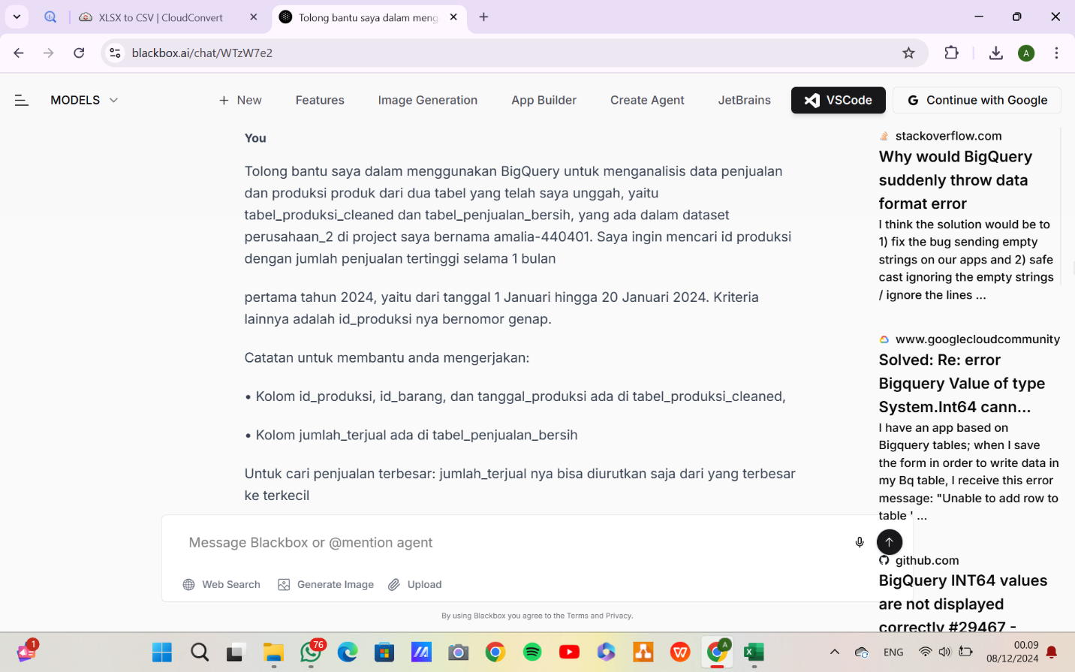

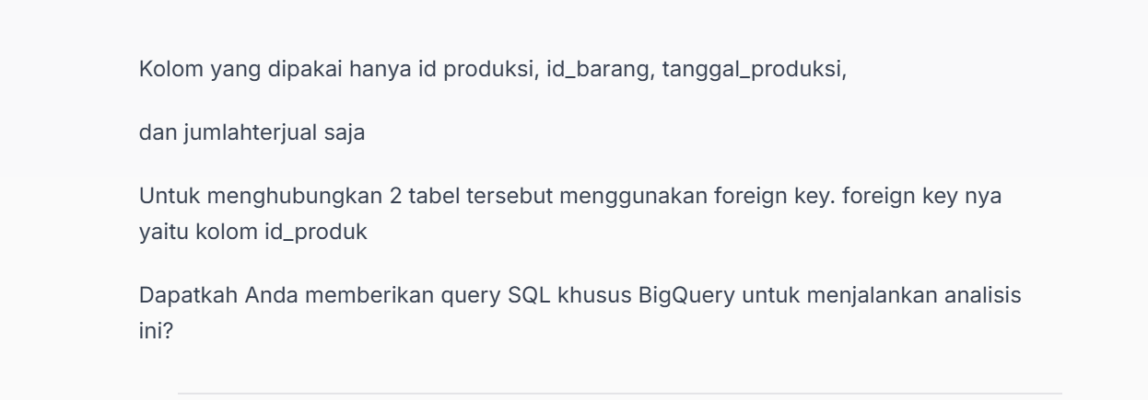

Dan inilah kode SQL yang didapat sesuai dengan pertanyaan yang ada

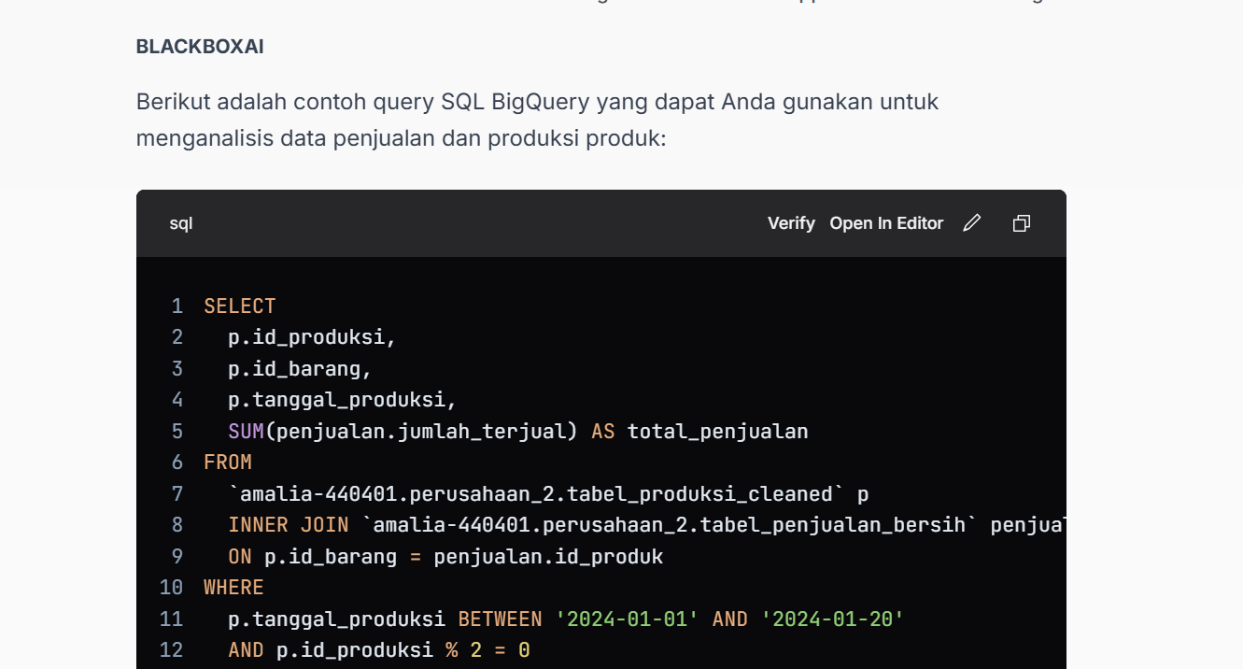

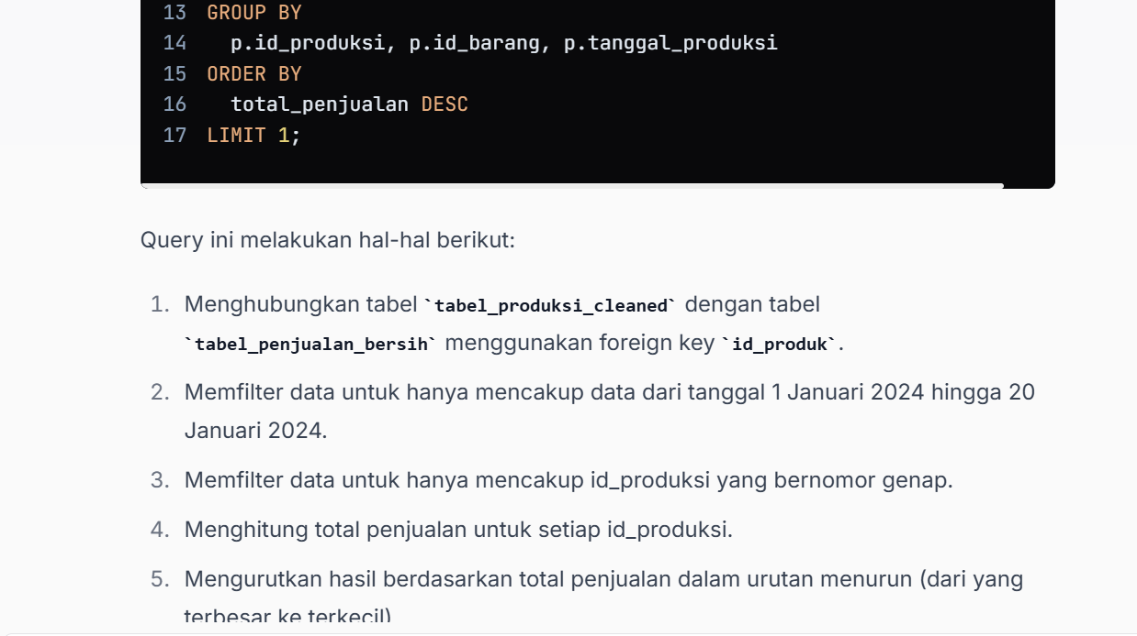

1. Selanjutnya kode SQL yang sudah didapat melalui Blackbox.ai di copy paste dan masukkan dalam BigQuery

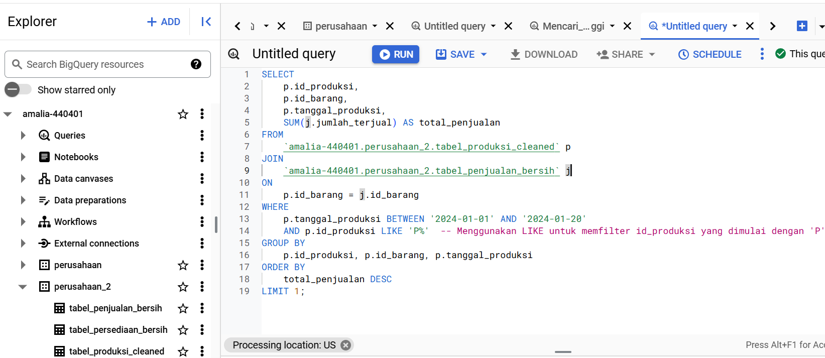

1. Kemudian klik “run” dan hasil ini lah yang keluar, kemudian klik ”SAVE RESULTS”

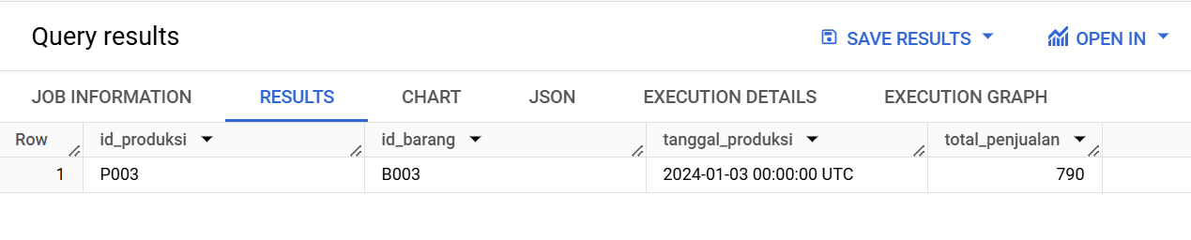

Setelah dataset perusahaan_2 selesai, langkah selanjutnya yaitu membuat dataset dengan nama “perusahaan_3”

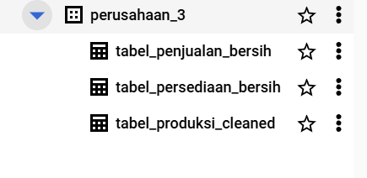

1. Kemudian buatlah pertanyaan lagi namun dengan pertanyaan yang berbeda, yaitu dibuat dengan catatan “ganjil”

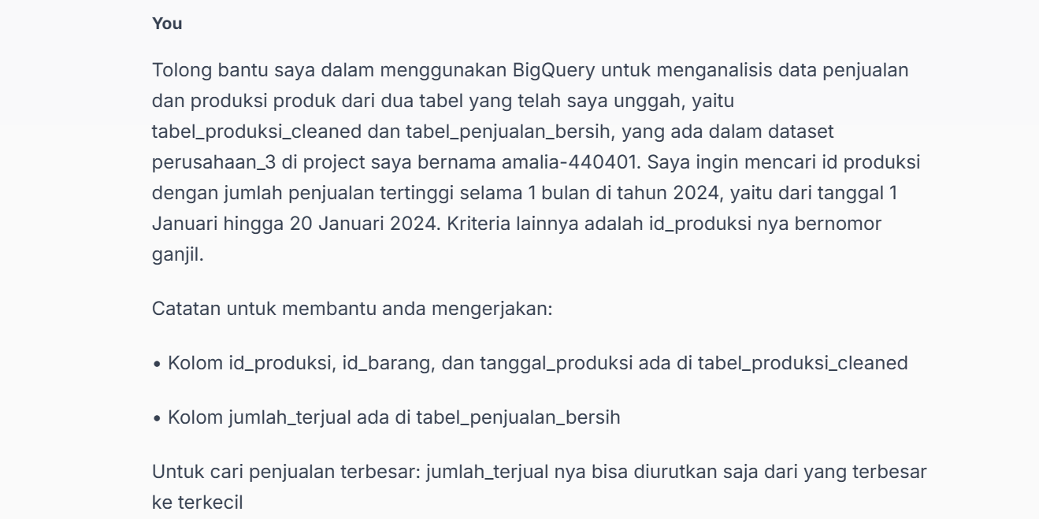

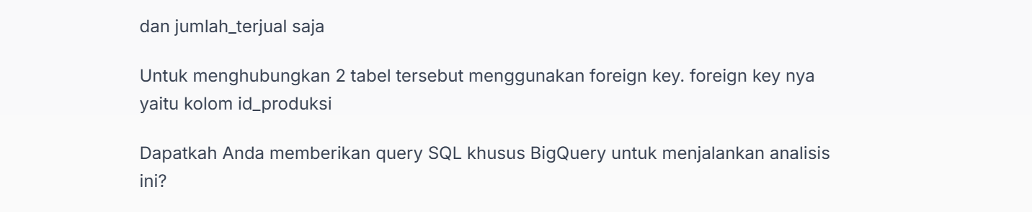

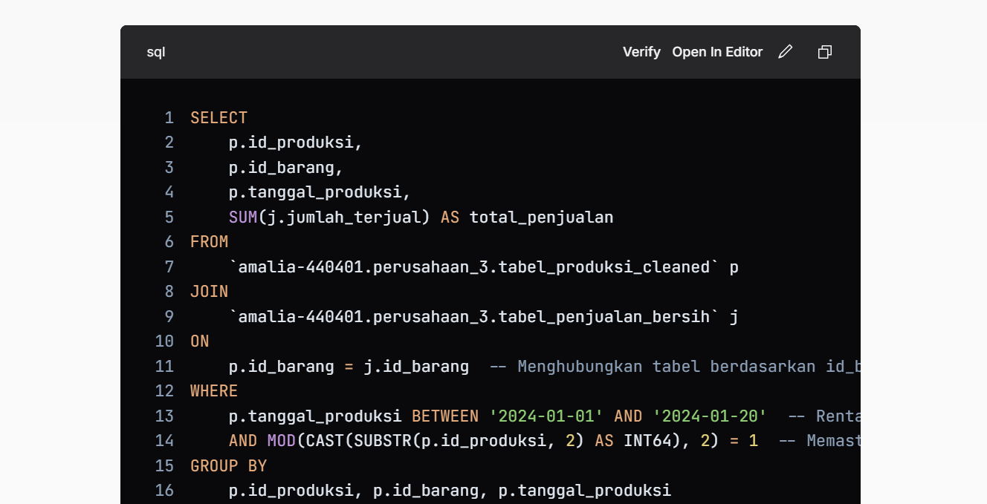



1. Lalu, kode SQL yang sudah didapat dimasukkan ke copy paste ke dalam BigQuery dan kemudian klik “RUN”. Dan Ketika hasil sudah didapat klik “SAVE RESULTS”

